CAMEDO

Rustikales Haus auf 3 Etagen im Zentrum zu renovieren

An sehr ruhiger, zentraler Lage

……………………………………..……………..……………………………………..………..…………………….……………….

Rustico da rinnovare su tre piani nel centro di Camedo

In posizione molto tranquilla e centrale

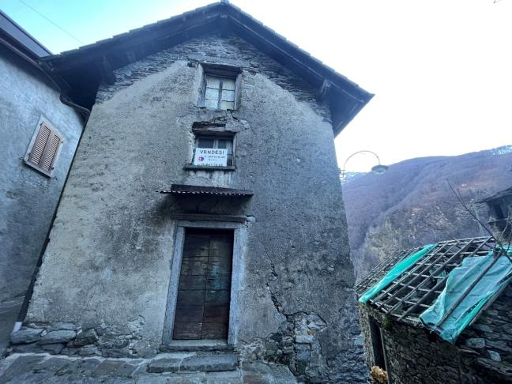

4180/3635

Fr. 90‘000. --

Standort | Umgebung

Eckdaten | Ausstattung

Wohnfläche: ca. 70 m2
Kubatur: ca. 385m3
Baujahr: 1930
Geschosse: 3
Zustand: zu renovieren
Heizung: Kamin
Zweitwohnsitz: ja, möglich
Keller: ja, ein
Parkplätze: Gemeindeparkplätze
Miete einer Garage

6659 Camedo/Borgnone,

Region: Centovali
Lage: Im Centrum
Aussicht: schöne Ausblick
Schulen: ja
Einkauf: in Camedo
öffentlicher Verkehr: ja, 150 m
Distanz nächste Stadt: 18km
Distanz Autobahn: 40km

Beschreibung

Dieses Rustico zum Ausbauen liegt an ruhiger und sonniger Aussichtslage im Dorfkern von Castro im mittleren Bleniotal auf 550 m/M.

Das Gebäude wurde um 1930 erbaut und war bis etwa 1950 bewohnt. Es muss komplett renoviert werden. Das Dach wurde vor etwa 10 Jahren neu gedeckt, muss aber überprüft werden. Die Fenster und Türen sind veraltet, auch sie müssen komplett ersetzt werden. Der Putz des Hauses ist in gutem Zustand. Das Gebäude war weder von außen noch von innen isoliert.
Die Garage ist nicht im Preis inbegriffen, kann aber für 100 Fr. pro Monat gemietet werden.
Die Wasser- und Abwasseranschlüsse sind erstellt.

Ein 5-minütiger Spaziergang bringt Sie in die Nähe des Sees Bacino di Palagnedra, und in weniger als 11 Minuten mit dem Auto können Sie im Restaurant Gridone im Dorf Palagnedra essen, wo es wirklich gutes Essen gibt.

Das Anwesen ist nicht mit dem Auto erreichbar. Es gibt einen Gemeinschaftsparkplatz oberhalb des Hauses. In 45 Minuten gelangt man zur Autobahn A2 bei Bellinzona-Sud. Das Zentrum von Locarno ist 25 Minuten entfernt. Locarno und Domodossola können mit dem Zug erreicht werden. Geschäfte und Schulen befinden sich in der Gemeinde oder in der Stadt Ré in Italien.
Mit dem Zug können Sie Locarno und Domodossola erreichen.

Highlights

- sehr ruhige und sonnige Aussichtslage
- rustikales Ambiente
- auch Zweitwohnsitz

Posizione | Dintorni

Dati salienti | Attrezzature

Spazio abitabile: circa 70 m2
Cubatura: circa 385 m3
Anno di costruzione: 1930
Piani: 3
Condizione: da riattare
Riscaldamento: camino
Seconda casa: sì, possibile
Cantina: una
Posti auto: posti auto municipali

6659 Camedo/Borgnone, nucleo 20

Regione: Centovali
Posizione: posizione tranquilla e soleggiata
Vista: bella vista
Scuole: sì a Locarno
Shopping: nei villaggi vicini
trasporto pubblico: a 150m Camedo
Distanza dalla prossima città: 18 km
Distanza autostrada: 40km

Descrizione dell’immobile

Questo rustico è situato in una posizione molto tranquilla nel centro di Camedo.

L’edificio fu costruito intorno al 1930 e fu abitato fino al 1950 circa.
Il volume dell’edificio è di 385 m3.
L’edificio ha bisogno di essere completamente rinnovato. Il tetto è stato rifatto circa 10 anni fa ma deve essere controllato.
Le finestre e le porte sono obsolete, hanno anche bisogno di essere completamente sostituite. L’intonaco della casa è in buone condizioni.
L’edificio non era isolato né dall´esterno né dall´interno.
Per quanto riguarda il garage, non è incluso nel prezzo, ma può essere affittato per 100 fr mensili.
Gli allacciamenti di acqua e fognatura sono pronti.

Una passeggiata di 5 minuti vi porterà vicino a un lago chiamato Bacino di Palagnedra, in meno di 11 minuti di macchina potrete mangiare al ristorante Gridone, situato nel villaggio di Palagnedra, dove servono cibo veramente buono.

La proprietà non è accessibile in auto. C’è un parcheggio comune sopra la proprietà. Ci vogliono 45 minuti per raggiungere l’autostrada A2 a Bellinzona-Sud. Il centro di Locarno è a 25 minuti. Locarno e Domodossola sono raggiungibili in treno.
Un negozio e le scuole si trovano nel comune o nel comune. Altri possibilità d’acquisti si trovano a Ré in Italia..

Highlights

- posizione panoramica molto tranquilla e soleggiata
- spazioso
- buona connessione al trasporto pubblico
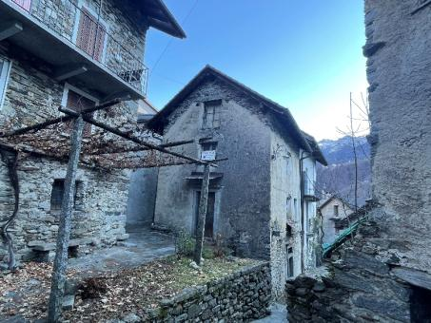

Das Hauptfoto des Gebäudes / La foto pricipale dell'edificio

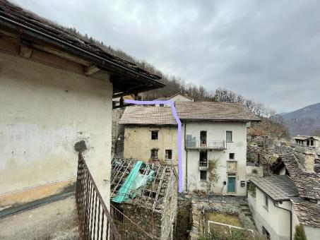

Blick auf das Dach / La vista sul tetto dell´edificio

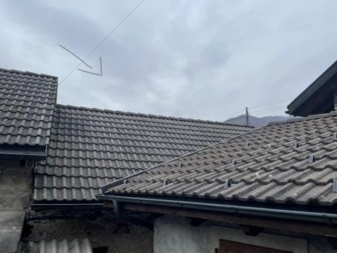

Dach der Immobilie / Tetto della proprietà
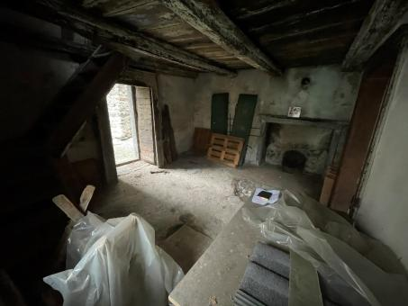

1. Etage / 1° piano

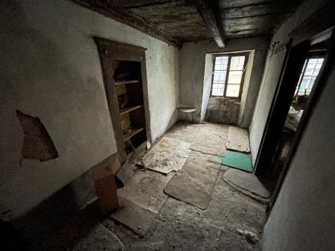

1. Etage -1° piano

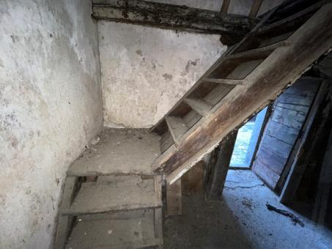

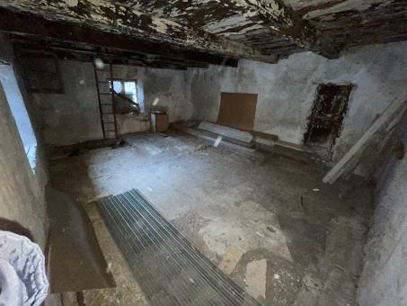

Im 2. Erdgeschoss. / Al 2° pianoterra.

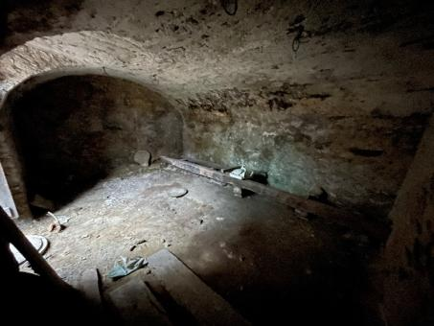

Keller/ cantina

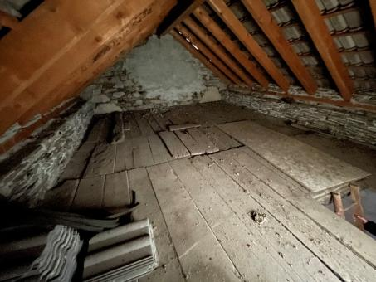
dritte Etage /3 ° piano

Dach von innen bis zur obersten Etage / Tetto dall'interno all'ultimo piano

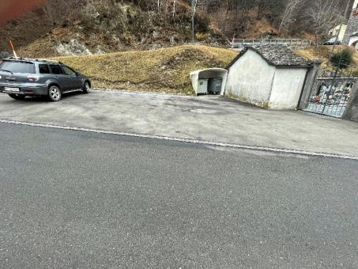

Kommunale Parkplätze / parcheggi municipali

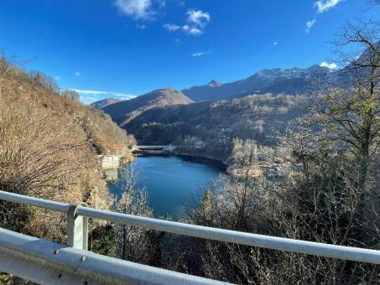

Bacino di Palagnedra / Stausee von Palagnedra

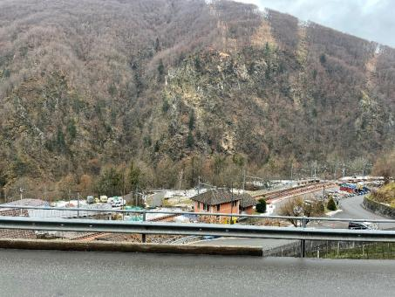

Ausblick / Vista

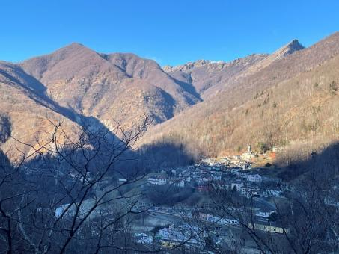

Schöne Aussicht auf Camedo/ Bella vista verso Camedo

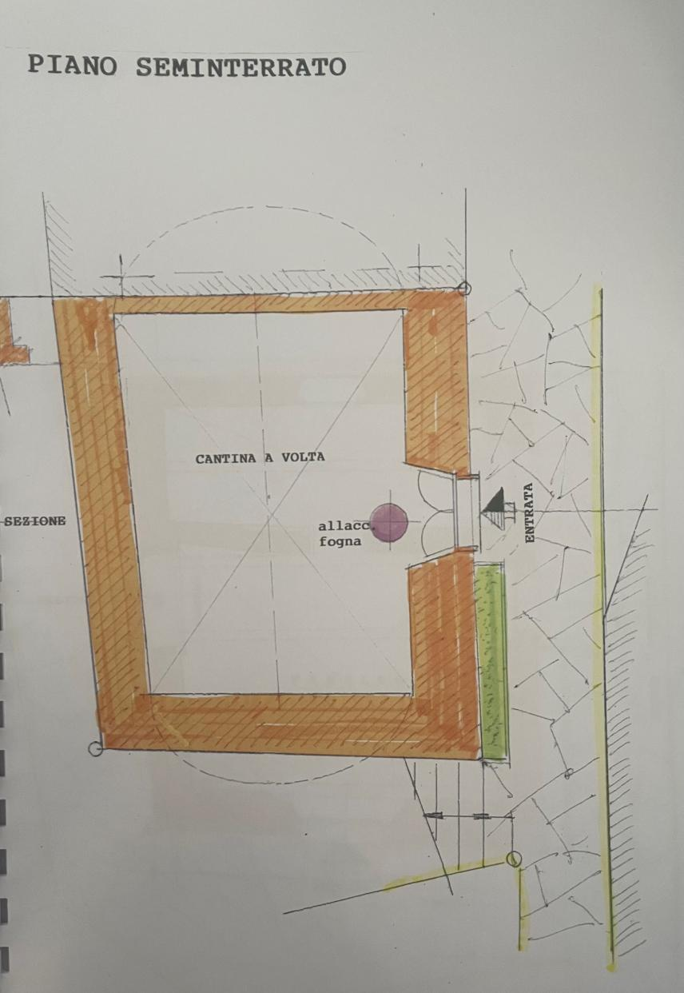
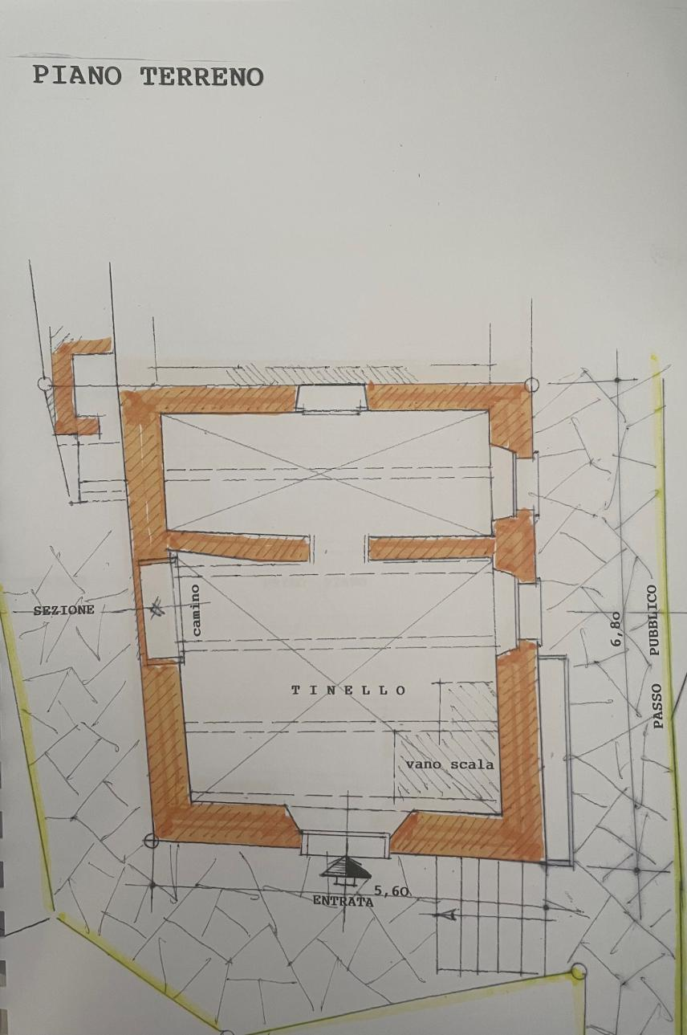
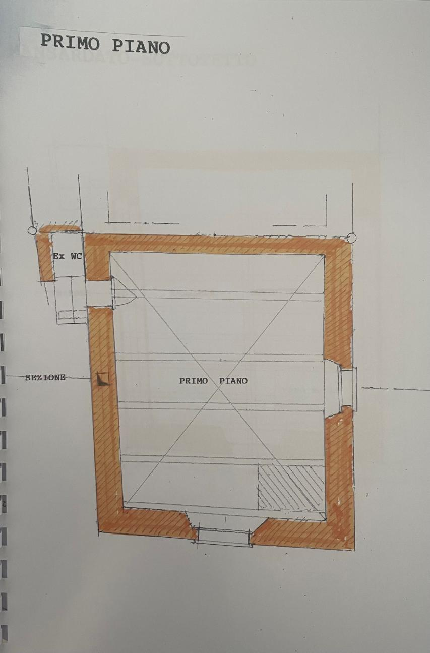
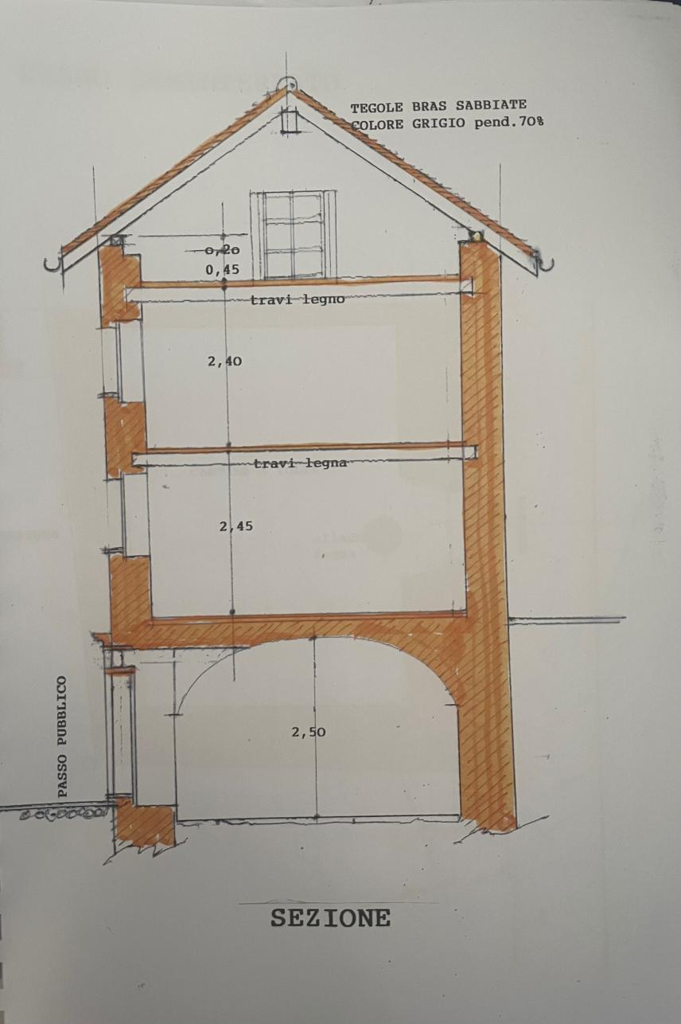

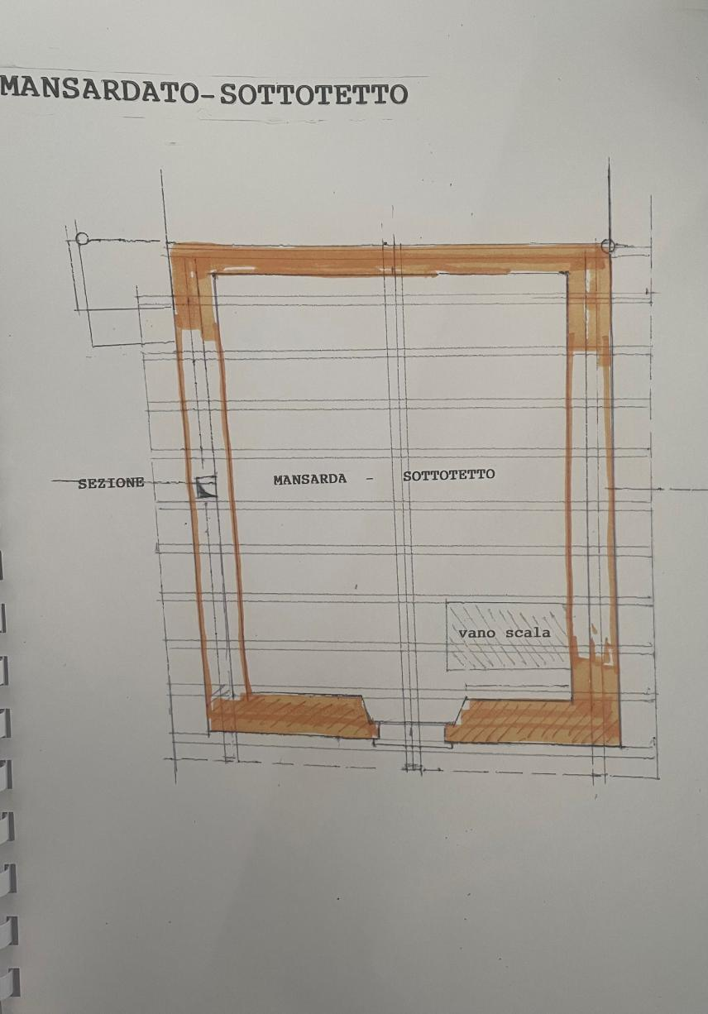

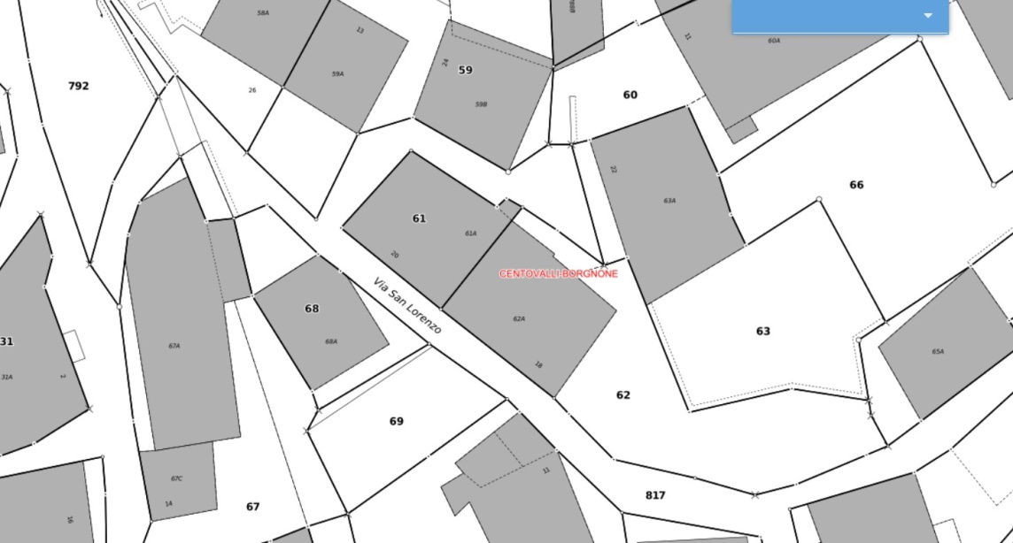

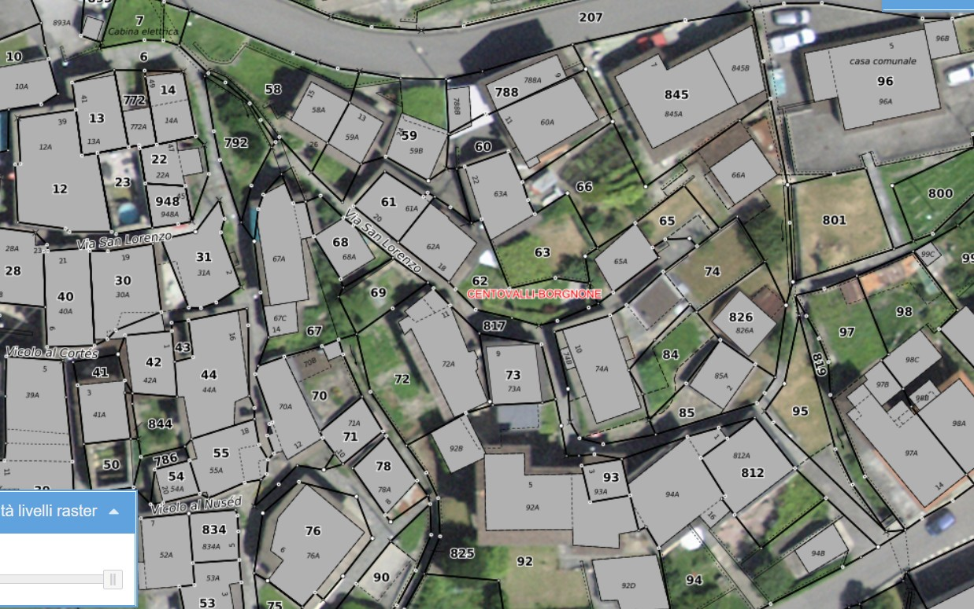

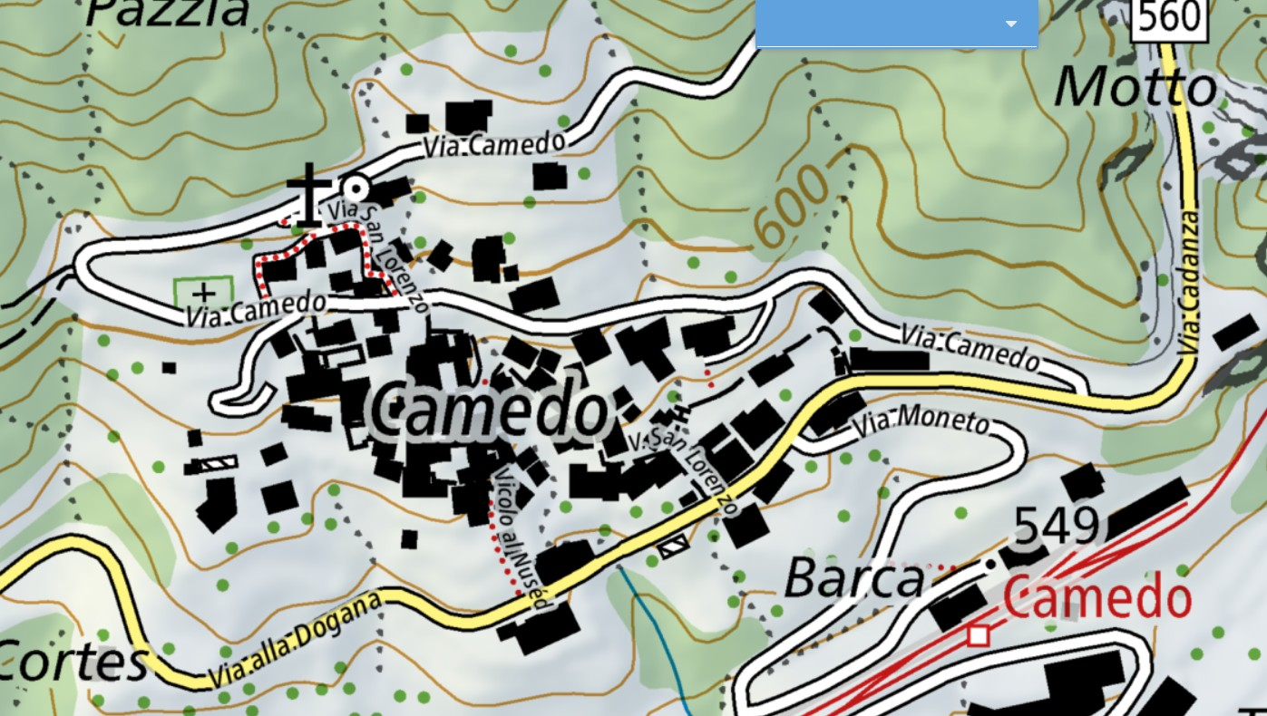

TICINO | Camedo

